KREUZFAHRTBERICHT ATS 593

„Grandioses Fjordnorwegen“

18.08. – 25.08.2019

Datum | Route lt. Katalog | Ankunft | Abfahrt | tatsächliche Route | Ankunft | Abfahrt
Datum | Route lt. Katalog | lt. Katalog  (Buch) | lt. Katalog  (Buch) | tatsächliche Route | Ankunft | Abfahrt
18.08. | Bremerhaven |  | 18.00 |  |  | 17:54
20.08. | Geirangerfjord | 14.00 | 20.00 |  | 13:18 | 20:18
21.08. | Nauste | 07.00 | 11.00 |  | 06:18 | 11:36
21.08. | Åndalsnes | 15.00 | 20.00 |  | 14:30 | 20:24
22.08. | Olden | 08.00 | 14.00 |  | 07:36 | 13:48
22.08. | Nordfjordeid | 18.00 | 21.00 |  | 17:12 | 20:06
23.08. | Bergen | 08.00 | 17.00 |  | 07:24 | 17:00
24.08. | Lyngdal | 08.00 | 12.00 |  | 07:18 | 11:42
25.08. | Bremerhaven | 09.00 |  |  | 07:30

Phoenixteam

Hofer | Jörn Michael | Kreuzfahrtdirektor | 16.08.2019 | 27.09.2019 | 8017 | PHX
Feiner | Sandra | Sekretariat | 16.08.2019 | 27.09.2019 | 3064 | PHX
Ahrens | Silke | BRB 1 | 16.08.2019 | 27.09.2019 | 4002 | PHX
Doppler | Dodo Sabine | BRB 2 & Slides | 16.08.2019 | 22.10.2019 | 4008 | PHX
Schulz | Elise | Info, Hospital 2 | 18.08.2019 | 25.08.2019 | 4005 | PHX
Gebhardt | Dominic | Bettenbuch | 18.08.2019 | 07.11.2019 | 4003 | PHX
Pfingsten | Erik Brian | Praktikant, Kinderanimation | 18.08.2019 | 25.08.2019 | 4015 | PHX
Westphal | Frank | Sport & Animation, Hospital 1 | 18.08.2019 | 25.08.2019 | 4011 | PHX
Ihmels | Birgit | Sport & Animation, Bibliothek | 18.08.2019 | 27.09.2019 | 4004 | PHX
Nisastaci | Serdal | Entertainment, DJ | 16.08.2019 | 22.10.2019 | 3086 | PHX
Schugt | Madeleine | KFB, VIP, Hochzeiten | 18.08.2019 | 25.08.2019 | 5502 | PHX
Zahn | Lars | TV/LGI, Durchsagen, Kino | 16.08.2019 | 22.10.2019 | 3066 | PHX

PASSAGIERE

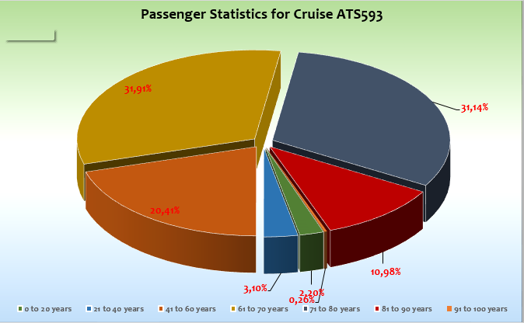

KINDER + JUGENDLICHE

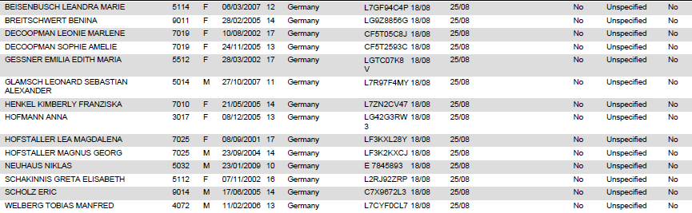

Einstiege

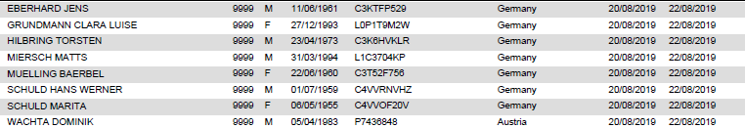

22.8.: Hanhart / Venendaal 5076 BN 708950 private Überlandtour von Nordfjordeid nach Olden.

Ausstiege
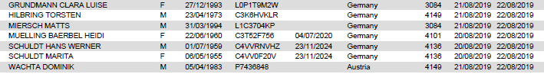

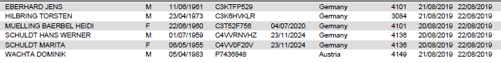
22.8.: Hanhart / Venendaal 5076 BN 708950 in Olden private Überlandtour nach Nordfjordeid.

Gruppen
WAZ Lesereise (409 Gäste + RL Anja Hinnemann & Marion Leichtl)

ROUTE

Bremerhaven

Zügige Einschiffung. 3 Security Gates. Letzter Gast um 17.00 Uhr an Bord. Rettungsübung 17.15. Abfahrt mit Sail Away Sekt um 18.00 Uhr.

Geiranger Fjord

Mit uns die Aida Sol und die Vasco da Gama. Wir lagen an der Position 2, was einen weiten Tenderweg bedeutete. 4 Boote im Wasser. 680 Gäste gingen an Land. Fast pünktliche Abfahrt. Immer wieder Regenschauer.

Nauste

Ankunft in der Früh. Tenderboote für Frühaufsteher um 07.00 und 07.15 Uhr. 5 Gäste nutzten dies. Danach Tendern für Ausflugsgäste und für weitere private Landgänger. Wegen verspäteter Rückkehr eines Ausflugsbusses etwas verspätete Abfahrt nach Andalsnes.

5 Minuten Tenderweg. 2 Tender im Wasser. 400 Gäste gingen an Land. Vormittags immer wieder Regenschauer.

Åndalsnes

Pünktliche Ankunft. Gangway Deck 3 stbd. Kein Regen!!! Die Gäste genossen die Ausflüge und privaten Landgänge!

Olden

Mit der Steuerbordseite festgemacht. Gangway Deck 3 aft. Hop on / off Busse und Panorama-Bimmelbahn boten an der Pier Rundfahrten an. Vereinzelte Schauer.

Nordfjordeid

Vor Nordfjordeid gedriftet. Freier Landgang mit Tenderbooten ab 17.30 Uhr. Um 20.00 Uhr waren alle 140 Landgänger wieder zurück an Bord.

Bergen

Leichte Regenschauer, mit Steuerbord an der Pier in Skolten festgemacht.

Lyngdal

Vor Lyngdal gedriftet. 232 Gäste gingen an Land. Trockener Vormittag. Tenderstrecke weniger als 5 Minuten. Die Jetty ist seit neuestem die Anlegestelle „AGNEFEST“. Der örtliche Shuttlebus bot mehrere Abfahrten nach Lyngdal (und zurück) an. Preis: 50 NOK oder 5 €.

Bremerhaven

Mit uns lag die Vasco da Gama und die Amera im Hafen. Deshalb und wegen der Tiede musste die Gangway auf Deck 6 am Lido angebracht werden. Dies hatte zur Folge, dass die Gäste aus Sicherheitsgründen erst dann das Schiff verlassen konnten, nachdem sämtliches Gepäck von Bord gebracht worden war.

Die Gäste nahmen dies geduldig zur Kenntnis und verließen ab 09.20 Uhr das Schiff. Im Tagesprogramm hatten wir vorsichtshalber die ersten Ausschiffungsgruppen auf 09.15 Uhr terminiert.

Behörden:

Keine Besonderheiten. Immer schnelle Freigabe!

Wetter

Leider gab es keinen Tag ohne Regen. Tiefstwert: 4 Grad auf dem Dalsnibba. Sonst kaum zweistellig.

BSCM

Sehr gute Zusammenarbeit mit Kapitän Aleksey Zinkovskyi, der eine fabelhafte Arbeit im Trockendoch und auf der Reise selbst geleistet hat.

Vielen Dank!

Fleet-Team

Das FFT war auf dieser Reise stark vertreten.

Technik / Wartung

Die erste Reise nach dem Trockendock verlief reibungslos. Allerdings wurden die Seile für die Tenderboote der Reihe nach ausgetauscht, so dass während der Liegezeiten die Rundumpromenade auf Deck 7 nicht komplett genutzt werden konnte.

Techniker von Wärtsila fuhren mit uns mit.

Hoteldepartment (Sea Chefs)

Übergabereise von Hoteldirektor Marc Hermes auf Mario Schuschel und von F&B Jochen Prigge auf Dominik Schwemmer. Hinzu kam noch ein Wechsel an der Spitze des Housekeepings am 25.8. in Bremerhaven.

Man merkt, dass es einige neue Kollegen im Hoteldepartment gibt. Es kommt bei den Servicekräften im Restaurant zu Verständigungsschwierigkeiten manchmal sogar in englischer Sprache!

Gerne lassen wir den neuen Kollegen (u.a. viele aus Indonesien) unsere volle Unterstützung zukommen und hoffen, dass sie sich sehr schnell in gewohnt guter Manier eingearbeitet haben.

Herrn Hermes und Herrn Prigge wünschen wir gute Erholung un freuen uns auf deren zukünftige Einsäte.

Herrn Schuschel und Herrn Schwemmer wünschen wir eine ebenso harmonische und professionelle Zusammenarbeit und heißen sie sehr herzlich an Bord willkomen.

Ausflugsprogramm

Siehe Ausflugsbericht

Leider konnten wegen zu geringer Teilnehmerzahl einige Ausflüge nicht durchgeführt werden:
Kajakfahrt auf dem Geirangerfjord
Helikopter-Rundflug
Mit dem Loen Skylift auf den Hoven
(Kopfhörer)
RIB-Boot-Fahrt auf dem Innvikfjord
Überlandfahrt nach Nordfjordeid mit Loen Skylift
(Kopfhörer)

Hospital

Siehe Hospitalbericht.

Unterhaltungsprogramm

Die Shows wurden extrem gut besucht. Selbst die Sail Away Show am ersten Tag war fast komplett voll. Phoenix RL Team half beim platzieren.

Fahrräder

Es wurden 4 Fahrräder ausgeliehen.

Beschwerden / Besondere Gäste:

Siehe Bettenbuch

Gäste Habel / Jantke BN 709969 waren mit der gebuchten Kabine 5016 sehr unzufrieden und bezweifelten, dass diese eine Silber Kategorie beinhalte. Am ersten Tag erfolgte ein Umzug gegen Aufpreis in die 9019.

Gäste Gäste Kauers / Theunert BN 793169 beklagten sich vehement über die Geräusche in der Kabine. Jemand hatte ihnen wohl gesagt, dass dies der Stabilisator sei. Umzug nach 2 Tagen gegen Aufpreis.

Gäste Berger aus der 7040 BN 777006 beschwerten sich darüber, dass sie um 6.00 Uhr durch Schiffsgeräusche geweckt würden und zuweilen gegen Miternacht jäh aus dem Schlaf gerissen würden.

Die angrenzenden Türen zur Rundum-Promenade und zur Herren Toilette liegen 10 m entfernt und schließen ordnungsgemäß. Es gibt im Umfeld der keine Tür, die zu einem Crewtreppenhaus führt. Ein Versorgungslocker neben der Kabine wird so spät in der Nacht nicht genutzt.

Die Gäste Lailach 8018 Bn 681563 beschwerten sich über die Wanderung zum Berg Westeras von Geiranger aus. Nach Rückkehr monierten sie, dass ihre Kleidung schmutzig sei. Sie zeigten Schuhe an der Rezeption vor und bestanden darauf, dass diese und die Hosen auf Kosten des Schiffes gereinigt werden sollten. Sie bemerkten dabei mehrfach, dass „Phoenix nur Dollarzeichen vor den Augen habe“.

In einem Gespräch am nächsten Tag erklärten sie mir gegenüber, dass sie aufgeregt gewesen seien, weil der Rückweg unbefestigt und in Ihren Augen gefährlich gewesen sei. Sie forderten einen Plan „B“, bzw, dass bei solchen Witterungsbedingungen die Wanderung vom Veranstalter kostenfrei storniert werden solle.

guests from cabin 9011 BN 645194 ask, why the hair of their daughter became partially green after swimming in the pool.
They ask, what chemicals beside chlorine is inside the pool… Die Gäste erhielten die Antwort: in our pool rules is written: „CHLOR KANN IHREN BADEANZUG ODER GEFÄRBTES HAAR BLEICHEN UND ZU HAUTIRRITATIONEN FÜHREN“
(Mail am 21.8.) Dear Staff Captain
Pls. attached diagram Swimming pool and information Chlorine parameters for the whole last day
During the whole day , all the parameters were in normal mode
Best regards,
Igor Grebenyuk

Weiteres:

Geburtstagscocktail mit Band, SE und dem Restaurantchor am 20.8. für 350 Gäste in der Show Lounge.

Wegen der WAZ Gala-Reise entschieden wir, ausnahmsweise auf dieser kurzen 7 Tagesreise ein Buffet Magnifique zu machen. So konnten nach den 2 Sitzungen 2 Shows stattfinden. 1. Show für 370 Gäste (Restaurant Möwe). 2. Show als Galashow für Funke Mediengruppe (WAZ) mit Verlosung. Dies war im Vorfeld auch it Manfred Keilhofer so abgesprochen worden.

VIP Cocktail am letzten Tag der Reise. Anders nicht terminierbar.

60. Hochzeitstag Gäste Stratmann BN 608787 am 23.8. Überraschung in der Kabine und im Restaurant. Champus vom CD.

55. Hochzeitstag Gäste Reinhard am 22.8. Persönliche Gratulation im Restaurant.

50. Hochzeitstag der Gäste Marks am 23.8. Champus

25. Hochzeitstag der Gäste Köster am 19.8. und Geburtstag von Frau Köster am 23.8. Sekt

Gäste der 7000 Graf hatten gemäß Kaztalogausschreibung ein Treffen mit dem Kapitän zur Ausfahrt aus Olden.

Für die Kinder und Jugendlichen wurde während der Liegezeit in Bergen eine kleine Brückentour organisiert.

Zusammenfassende Beurteilung der Kreuzfahrt

Wir hatten ein wenig Pech mit dem Wetter. Ansonsten war die Reise auch aufgrund der Ziele nGeiranger, Olden und Bergen ein voller rfolg.

Die Gäste waren vom Service an Bord begeistert und viele Erstkreuzfahrer versprachen, dass sie weitere Reisen folgen lassen werden.

Jörn Hofer

Kreuzfahrtdirektor

Auf See, den 26. August 2019

CC: Kapitän Hotelmanager

Oliver Gerbig Norbert Jepsen
Johanna Zawieracz Benjamin Drechsel
Dr. Alois Franz Christian Adlmaier
Christian Rippel Manuela Bzdega
Georgios Zisopoulos Christoph Schädel
Jörn Hofer Klaus Gruschka
Michael van Oosterhout Harald Gropengiesser
Frank Oertel Martin Springer
Sinah Lucius Richard Bos
Martin Oberfell Steffen Spiegel
Jörg Dunkel Holger Winkler

